Муниципальное бюджетное дошкольное образовательное учреждение

«Заветненский детский сад «Аленький цветочек»

Советского района Республики Крым

**Конспект занятия**

**в средней группе**

**Тема: «В гостях у песочной Феи»**

(с использованием кварцевого песка).

**Образовательные области:** речевое развитие; художественно-эстетическое; познавательное; духовно-нравственное; физическое.

Дата проведения:01.11.2024

Воспитатель: Солдаткина С.А.

село Заветное,2024г

**Тема**: «В гостях у Песочной феи»

**Задачи:**

**Обучающие:** Учить отвечать на вопросы проблемно - поискового характера; закрепить представления об окружающем мире ; учить детей последовательно и точно передавать увиденное, с учетом развития сюжета. Учить выстраивать композиции на песке по образцу; продолжать формировать представления о геометрических фигурах.

**Развивающие:** Развивать внимание, память, умение отвечать на вопросы. Развивать логическое мышление, мелкую моторику.

**Воспитательные**: Воспитывать интерес к занятиям с использованием песка .

Воспитывать доброту, доброе, внимательное отношение к своим друзьям.

**Материал**: лотки с кинетическим песком, песочница с кварцевым песком, кукла – Песочная фея, кисточки.

**Ход занятия**

**1.Организация детей : Психогимнастика.**

**2.Основная часть:**

**Воспитатель:** Ребята, а вы любите сказки?

**Дети:** да

**Воспитатель:** Я тоже очень люблю! Особенно те, в которых есть добрые волшебники и феи. Сегодня я вам хочу рассказать одну сказку. Где-то далеко- далеко за морем-океаном, в тридевятом царстве, в тридесятом государстве живет себе, поживает Песочная фея. И эта фея – не простая, она добрая волшебница, которая любит детей и очень хочет с вами познакомиться.

**Воспитатель:** А вы хотите попасть в сказку и познакомиться с ней?...

**Дети.** Да!

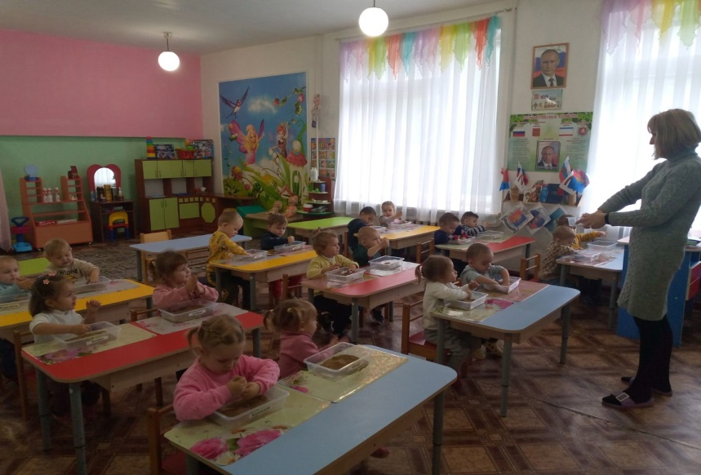

**Воспитатель:** Но, чтобы попасть в сказку, нужно очень сильно, всей душой, всем сердцем верить в чудеса и всем вместе произнести волшебные слова. Может быть, кто- то из вас знает волшебные слова из сказок?...

**Дети.** (Ответы)

**Воспитатель:** Я сейчас скажу вам заклинание, а вы постарайтесь его запомнить:

**Песочная фея нам помоги,**

**В страну волшебную перенеси,**

**В ладоши мы хлопнем**

**Раз, два и три,**

**Сердце свое для добра распахни!**

**Звучит музыка**

**Воспитатель:**: Вот мы и очутились в сказочной стране. Педагог берет куклу – Песочную фею и говорит: Ребята, посмотрите фея очень грустная… Давайте, я спрошу у феи, что случилось? Педагог делает вид, будто фея говорит ему что-то на ухо, при этом меняет свое выражение лица: удивленное, озадаченное…

**Воспитатель:** Фея рассказала мне, что во Вселенной была песочная страна с зелеными лесами, красивыми цветами, голубыми озерами и солнечными городами. Жители этой страны были очень счастливы, потому-то им никто ничего не запрещал. Они могли, есть конфеты, кататься на каруселях, бегать по лужам, разговаривать с необычными животными, птицами и цветами, дружить с гномами, петь и танцевать. Но однажды, злой волшебник уничтожил все в песочной стране. И стала песочная страна темной и

безжизненной.

-Ребята, вы готовы ли вы помочь фее вернуть красоту в ее страну?...

**Дети.** (Ответы)

**Воспитатель:** Давайте крепко возьмемся за руки и произнесем волшебные слова:

Песочная фея нам помоги,

В страну волшебную перенеси,

В ладоши мы хлопнем

Раз, два и три,

В песочной стране окажемся мы!

**Воспитатель**: А вот и песочная страна, где живут друзья песочной феи. Посмотрите, как здесь пусто и тоскливо. Один песок. Но этот песок не простой. Он волшебный. Он может чувствовать прикосновения. Слышать. Говорить.

**Упражнение «Здравствуй, песок!»**

- Давайте, положим ладошки на песок, погладим внутренней, затем

тыльной стороной ладони. Какой песок?..

**Дети:** (сухой, шершавый, мягкий)

**Воспитатель**: Давайте с ним поздороваемся: «Здравствуй ,песок!». Послушайте… Он с вами здоровается. Вы все слышите?.. Плохо слышите, потому, что ему грустно и одиноко. Он говорит тихим голосом

**Воспитатель:**  А давайте его развеселим! Пощекочем его сначала одной рукой каждым пальчиком, затем другой. А теперь пощекочем двумя руками. Теперь плавными движениями как змейки, побежали по песку пальчиками. Вы слышите, как он смеется?...

**Дети**: (да)

**Практическая часть упражнения:**

**Воспитатель:** Давайте его погладим между ладонями. Возьмите в руки песок крепко-крепко, потихоньку отпустите. Еще раз давайте его возьмем в руки крепко, чтобы ни одна песчинка не упала с кулачков. Песочек, мы тебе поможем!

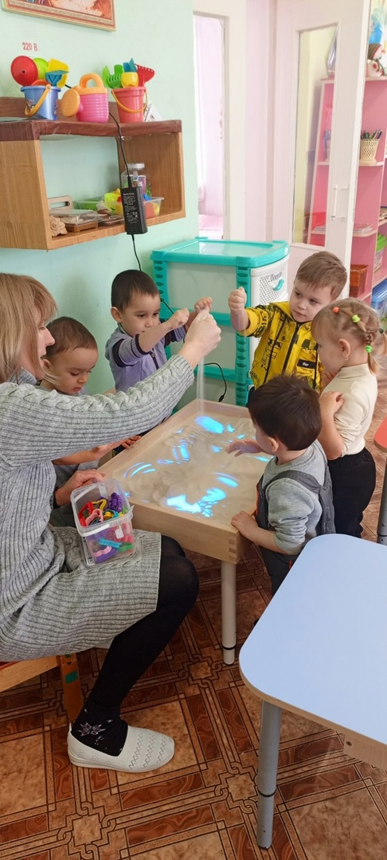

**Воспитатель:** Молодцы, ребята, вот мы и развеселили песок!

**Игра-упражнение «Песочные прятки»**

**Воспитатель:** Злой волшебник заточил всех песочных жителей в темницу, там им темно, холодно, одиноко. Мы должны помочь выйти им оттуда. Но наших маленьких друзей охраняют слуги волшебника.

-Давайте возьмем кисточки и аккуратно раскопаем песочек во всех

уголочках Песочной страны и вызволить друзей из темницы.

**Практическая часть упражнения:**Дети с помощью кисточек.

откапывают спрятанные в песке геометрические фигуры

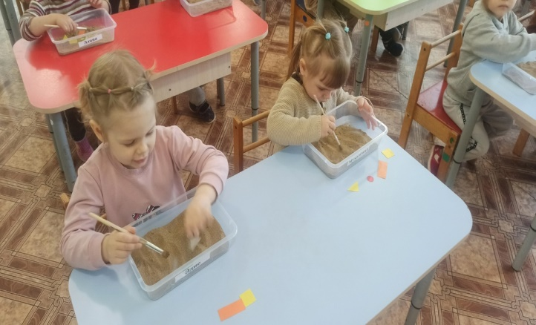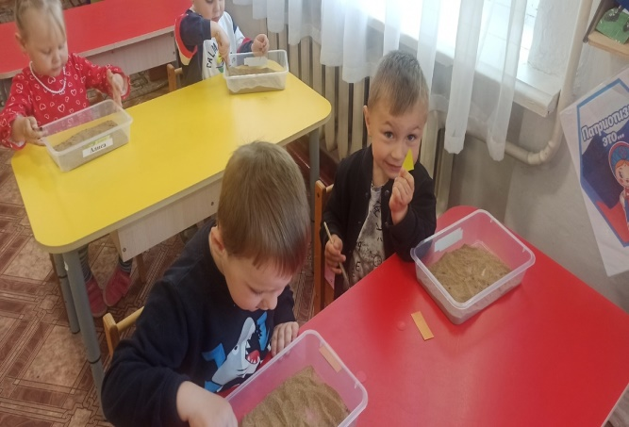

**Воспитатель:** Вы так старались! Посмотрите, как светятся у них

глазки, они улыбаются вам! И вы улыбнитесь им в ответ

**Упражнение «Узоры на песке»**

**Воспитатель:** Посмотрите, в нашей Песочной стране нет радости и жизни. Нам надо вернуть красоту этому маленькому миру. Вы любите рисовать?..

**Дети:** да

**Воспитатель:** Я вам предлагаю рисовать необычным способом: на песке пальцами, руками. Давайте нарисуем красивые узоры на песке, а

потом их украсим волшебными бусинами. Посмотрите, какие узоры на песке можно нарисовать.

**Образец воспитателя. Показ и объяснение.**

Рисую узоры (прямые и волнистые дорожки, заборчики, лесенки).

|  |  |  |
| --- | --- | --- |
| |  |  | | --- | --- | |  |  | |

**Работа детей за песочным столом:**

Придумайте свой узор, рисунок.

(Воспитатель осуществляет индивидуальный подход ).

**Воспитатель:**: Замечательно! Посмотрите на узоры своих друзей, вам понравились они?

**Дети:** ответы

**Воспитатель:** Теперь нужно, чтобы страна стала такой же радостной и счастливой, какой и была раньше (звучит фонограмма песни Н.Королевой «Маленькая страна»). Посмотрите, что расколдовали еще. Я протягиваю детям коробочки с растениями (деревьями, цветами); различными зданиями, постройками; животными.

Дети расставляют предметы на песке

**Воспитатель:** Песочная страна ожила! Спасибо, мои маленькие волшебники! А нам пора возвращаться.

**В ладошки наши посмотри —**

**Мудрее стали ведь они!**

**Спасибо, милый наш песок,**

**Ты нам смелее стать помог!**

**3.Рефлексия:**

**Воспитатель**:

-Дети, в какой стране мы с вами сегодня побывали? (ответы детей)

-Кому мы помогали в волшебной стране? (ответы детей).

-Какие упражнения вам понравились? (ответы детей).

-Спасибо, вам всем за вашу помощь. Вы молодцы, справились со злым волшебником.